
Ficha de Inscripción

Curso Litigación en Juicios Orales
Aconcagua 2019
CODIGO:3440

Fecha de inscripción:

Nombre:
Rut:
Dirección:
Teléfono:
Profesión y actividad:
Lugar de Trabajo:
Cargo:
Dirección:
E-mail:
Tipo de Socio:
Medio por el cual se enteró de este curso

Forma de pago: Transferencia Electrónica
Nombre | Instituto de Estudios Judiciales
Rut | 71.721.000-k
Banco | Banco Internacional
Número Cta. Cte. | 9020584

*REMITIR COMPROBANTE DE PAGO JUNTO CON LA FICHA DE INSCRIPCIÓN A INFO@IEJ.CL
Forma de pago: cheques (máximo seis)
Banco | N° Cheque | Monto | Fecha
 |  |  | 30 de julio 2019
 |  |  | 30 de agosto 2019
 |  |  | 30 de septiembre 2019
 |  |  | 30 de octubre 2019
 |  |  | 30 de noviembre 2019
 |  |  | 30 de diciembre 2019

Forma de pago: Webpay/Pasos:
1 | Ingresar a www.iej.cl
2 | Ingresar al link webpay
3 | Rubro: Institutos, Preuniversitarios y CFT.
4 | Establecimiento: Instituto de Estudios Judiciales
5 | Continuar/Pagar

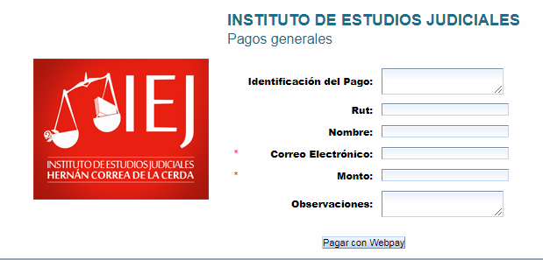

Esta sección del pago en sistema WEBPAY debe ser llenada con los datos del alumno y curso/diplomado, indicando el lugar donde éste se realizará.

*REMITIR COMPROBANTE DE PAGO JUNTO CON LA FICHA DE INSCRIPCIÓN A INFO@IEJ.CL

Si desea factura, complete el cuadro siguiente:
Razón social:
Giro: |  | RUT:
Dirección: |  | Teléfono
Correo electrónico: |  | Contacto:

VALOR PÚBLICO GENERAL: $610.000
Socios ANM/IEJ sin costo
Pagos hasta el 12 de Julio, 10% de descuento $549.000
Abogados Colegiados, 15% de descuento. No acumulable con pago anticipado.

Inscripciones y Consultas: Andrea Aranda Saa
info@iej.cl

*Las actividades pueden estar sujetas a cambio de Fechas y Docentes.

*Una vez inscrito el alumno, y confirmada la realización del curso, no se devolverán los valores cancelados.

